LIGA NGALAXYSTAR

PEDRO GARCÍA VICENTE



Contenido

**Resumen de la Funcionalidad del proyecto 2**

**Explicación de que hace cada pantalla 3**

**Diferencias frente a la propuesta planteada del proyecto 15**

**Que te ha costado programar o implementar en el proyecto 15**

# **Resumen de la Funcionalidad del proyecto**

Este proyecto consiste en logearse con un usuario de la base de datos e inscribir a tu equipo y tus entrenadores (primer y segundo entrenador) en una liga de baloncesto llamada **NGALAXYSTAR**. También puedes ver en una tabla los equipos inscritos en la liga y los entrenadores de esos equipos.

# **Explicación de que hace cada pantalla**

Resumen de cómo funcionan las páginas

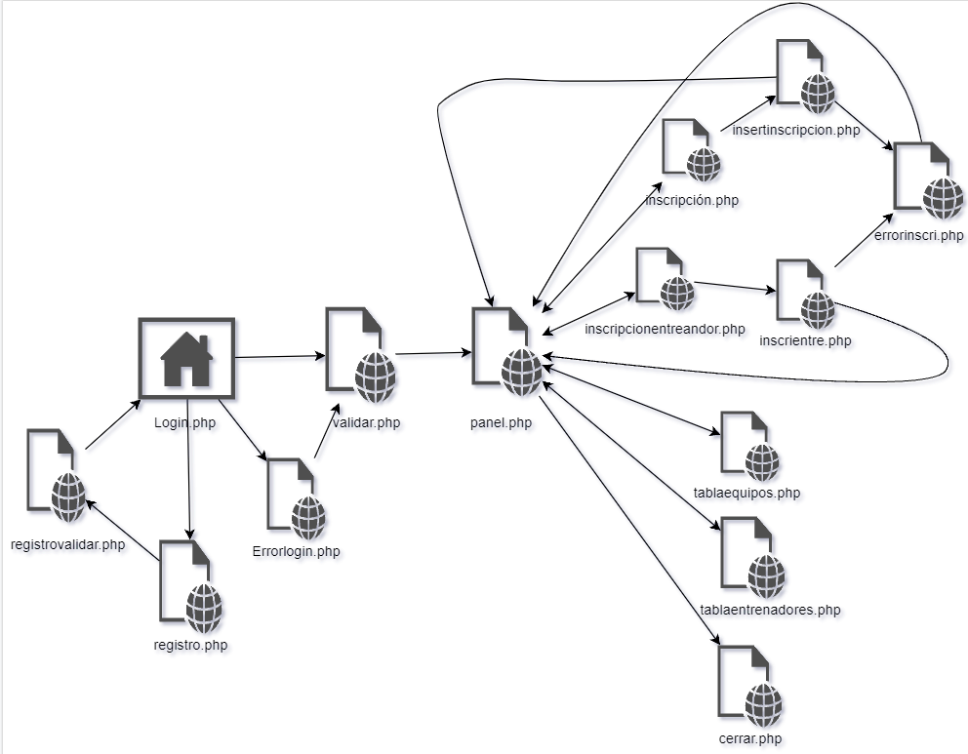

**Para todas las páginas**

* He metido este if en todas las páginas para que nadie pueda entrar sin estar logeado.

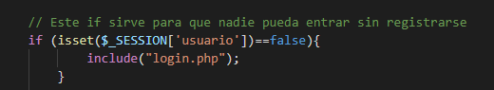

* Algunos formularios tienen en sus inputs puesto required que sirve para obligarte a rellenar los campos



**Página login.php**

Esta pantalla lo que hace es pedirte mediante un formulario un usuario y contraseña que este en la base de datos y lo manda a otra página llamada validar. Si no tienes usuario te puedes registrar dándole donde pone Registrarse

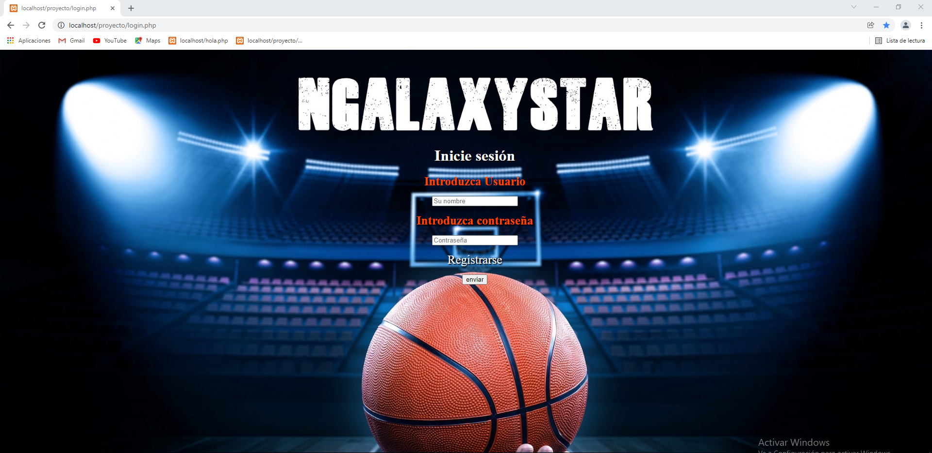

**Página registro.php**

Esta página te manda los datos a la base de datos y te registra.

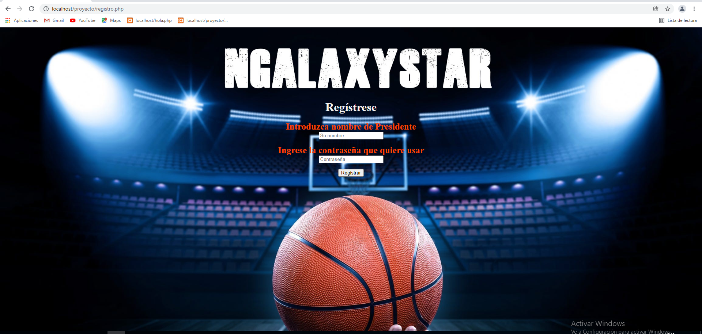

**Página invisible registrovalidar.php**

Esta página es muy parecida a la de validar.php, si te registras te lleva directamente a login.php para que puedas directamente logearte

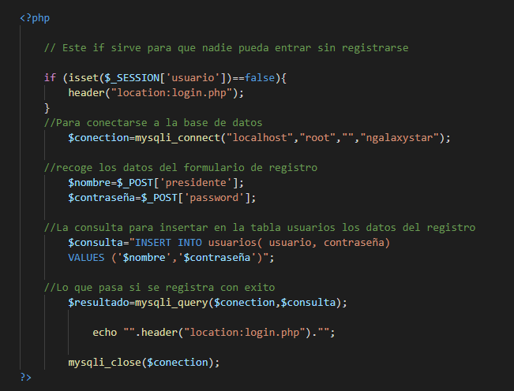

**Página Invisible validar.php**

Esta página lo que hace es validar si lo introducido en la pantalla de login.php es correcto o no. Si no es correcto te manda a una página que te dice error al meter el usuario o contraseña y si está bien te manda al panel de control o menú para que puedas acceder a los servicios e la página.

**Código de la página**

En el código se puede ver como valido los datos metidos en la página de login.php mediante una consulta de select que la recojo en una variable y se la paso a otras variables para que luego al final dependiendo del resultado si es correcto o no entre en el if y si es correcto te mande al panel de control y si no es correcto (else) que te mande a la página de errorlogin.php

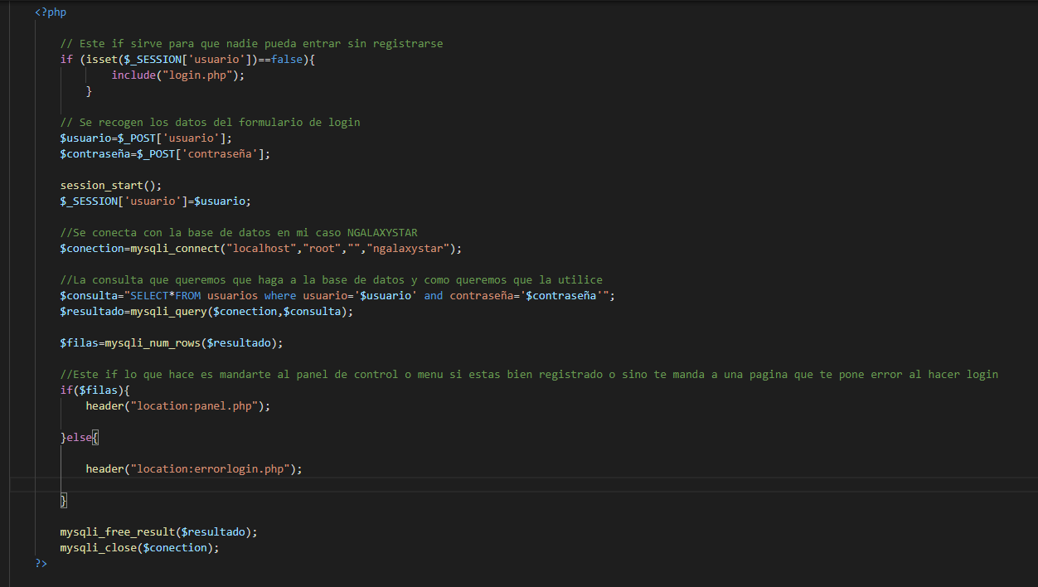

**Página errorlogin.php**

Esta página lo que hacees lo mismo que la de login.php un formulario que lo manda a la página de validar.php y si sigue sin estar correcto te deja en esta página y si es correcto te mete en el panel de control.

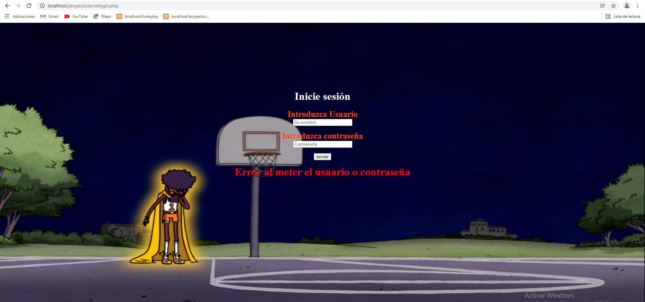

**Página panel.php**

Esta página es el panel o menú donde puedes elegir qué quieres hacer.

Son todos enlaces



**Página inscripción.php**

**Esta página es un formulario que recoge los datos de inscripción y los manda a otra página que los manda a la base de datos.**

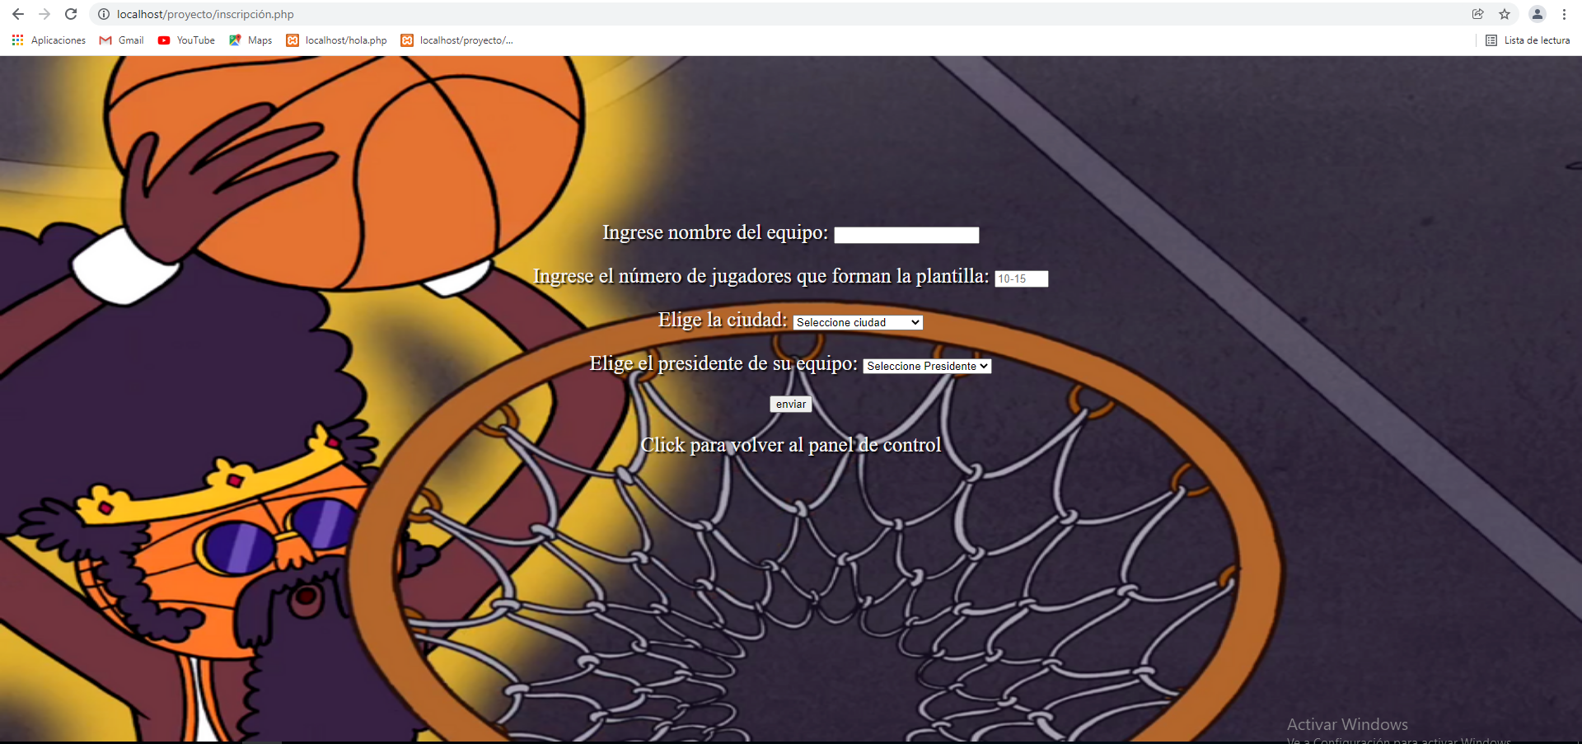

**Código de los Select**

Este código está hecho con un bucle while y con un option en el que su value son los ids

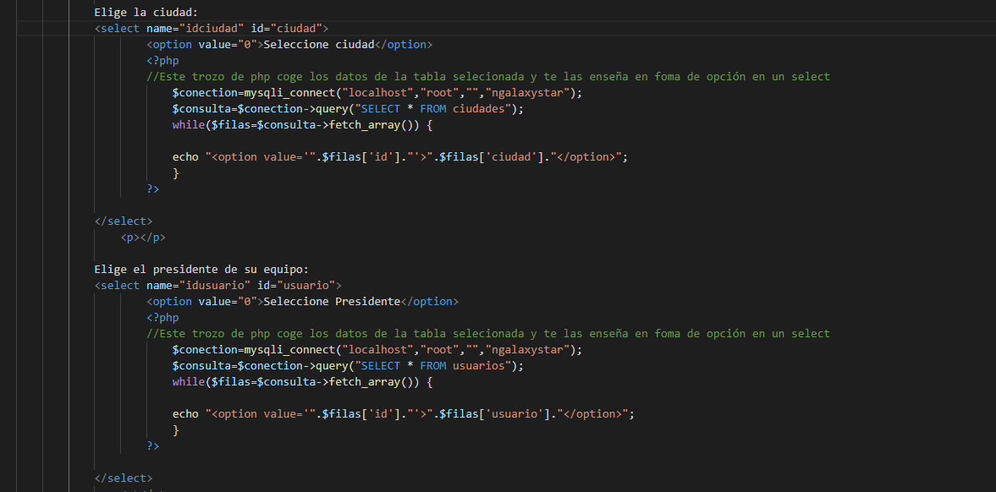



**Página insertinscripcion.php**

Esta página recoge los datos del formulario de la página anterior y si están bien te manda a esta página y si hay algún error te redirige a una página que te pone error llamada errorinscri.php



**Código de la página:**

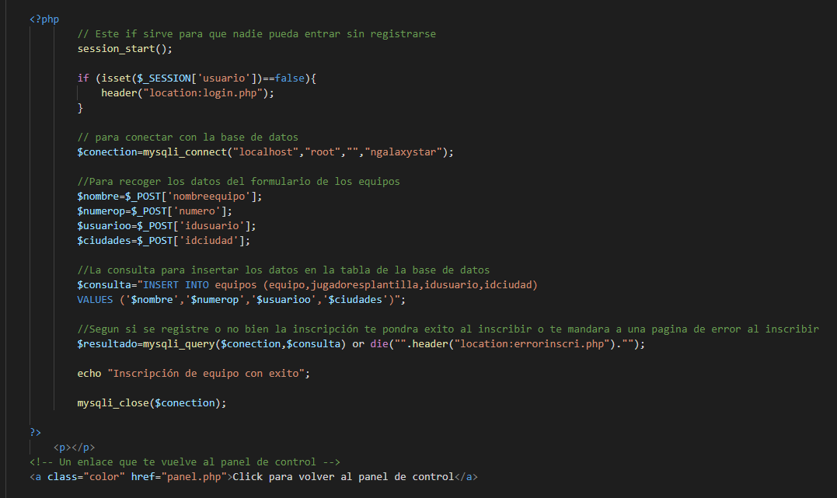

**Página errorinscri.php**

Esta página es a la que te manda si hay algún error al meter la inscripción.

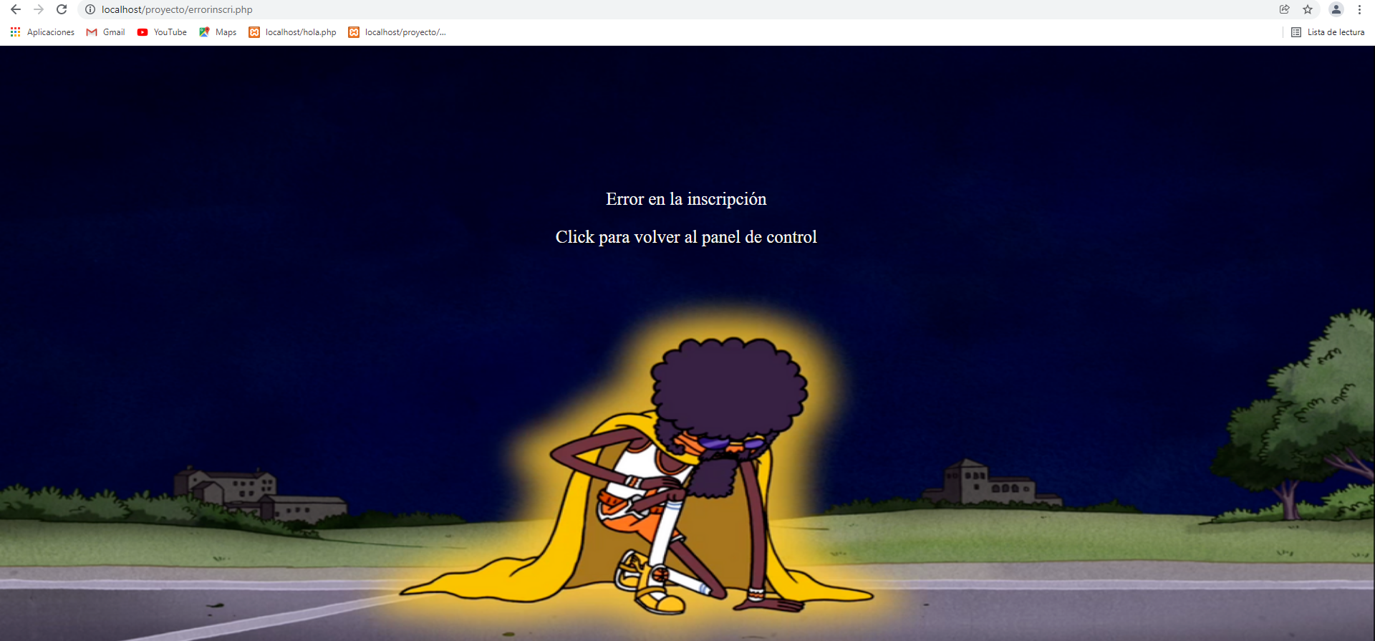

**Página inscripcionentrenador.php**

Esta página es otro formulario que solo recoge los datos y los manda a otra página llamada inscrientre.php que lo que hace es mandar los datos a la base de datos.

El select está hecho con el mismo código que el de los anteriores select

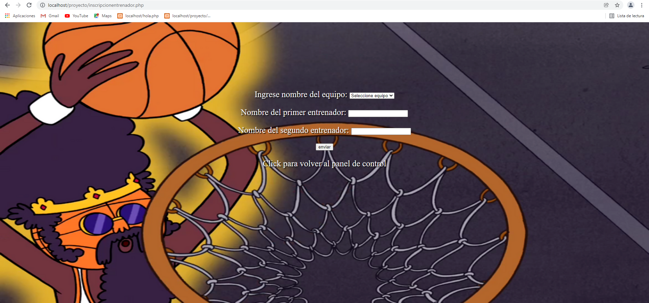

**Página inscrientre.php**

Es muy parecida a la Página insertinscripcion.php solo que el codigo esta adaptado a la inscripción entrenador. Cuando da error la inscripción te manda a la página errorinscri.php



**Código de la página**

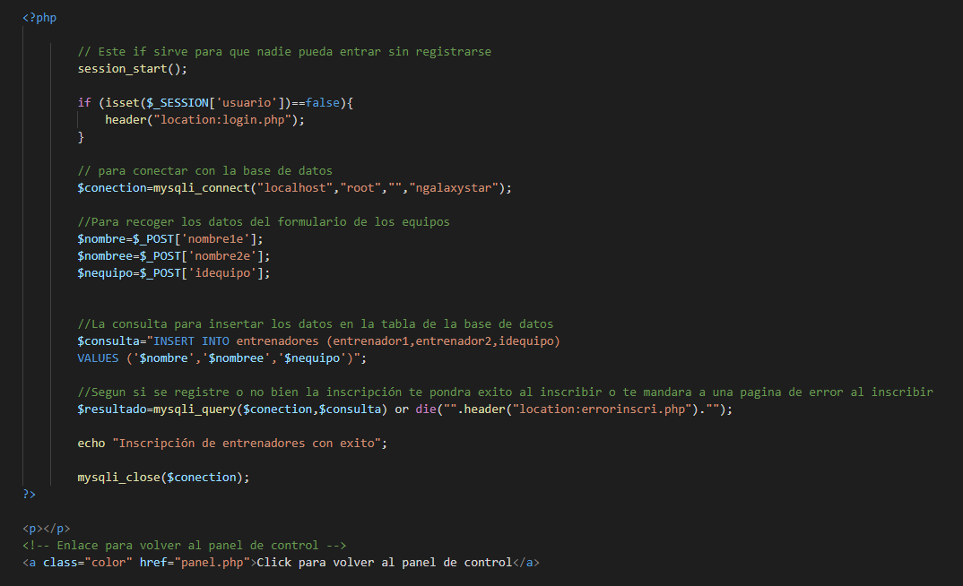

**Página tablaequipos.php**

Esta página te enseña la tabla equipos, con su presidente, el número de jugadores de su plantilla y la ciudad de donde es.

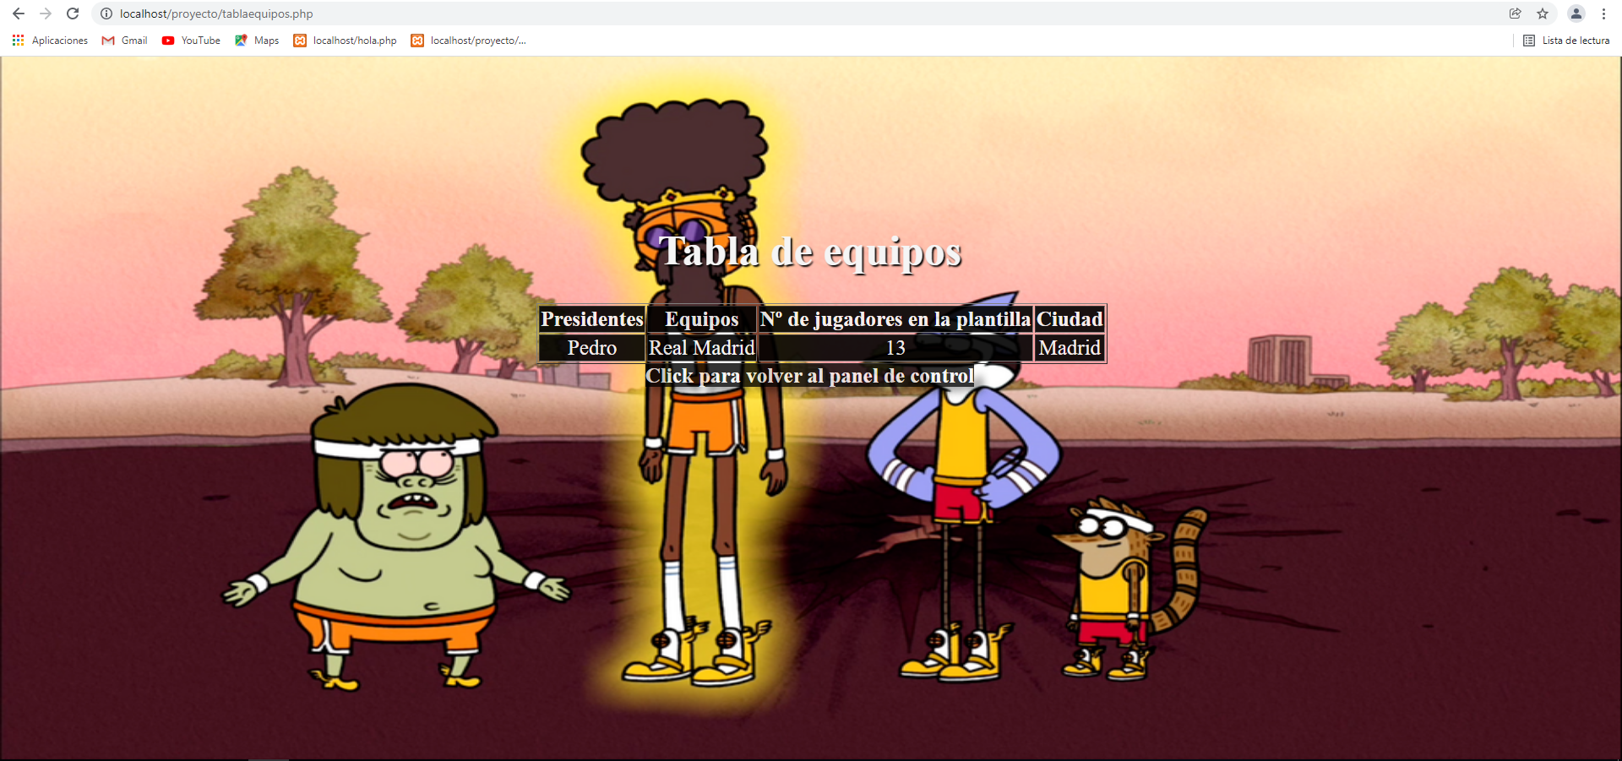

**Código de la página**

El código está formado mediante una consulta de inner join que está formada o unida por tres tablas y en la que te muestra los campos que yo quiero que vea el usuario. Para enseñar la consulta se hace una tabla con tr y td.

Luego mediante un bucle while como en los select se recorre los campos de las tablas y así se enseñan los datos como en la captura anterior

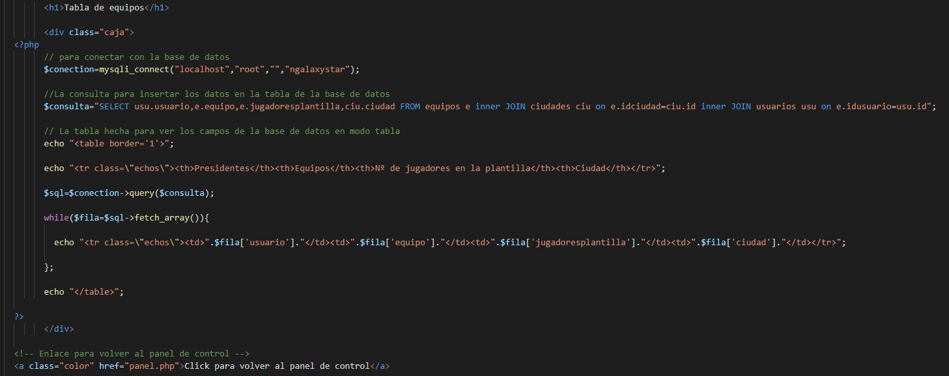

**Página tablaentrenadores.php**

Esta página te enseña los entrenadores y a que equipo representan.

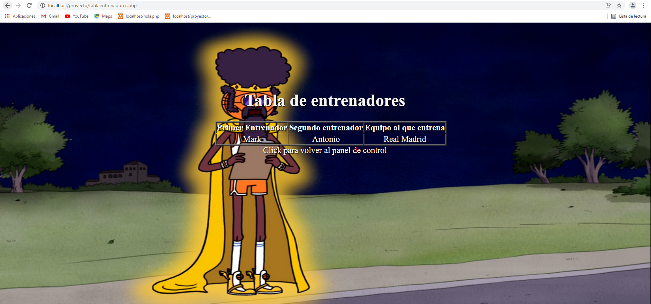

**Código de la página**

Este código es igual al código de la tabla de equipos solo que adaptado al inner join de la tabla de entrenadores y a los datos que enseña la dicha query.

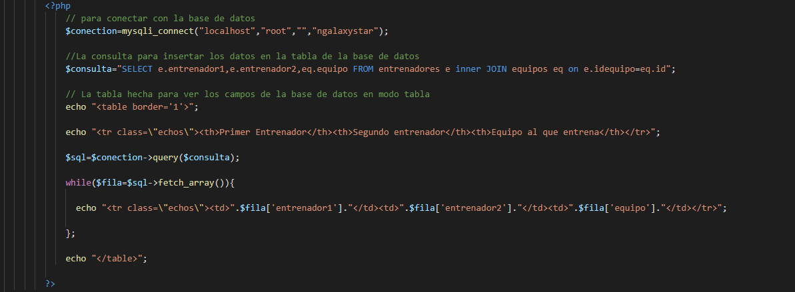

**Página cerrar.php**

Esta opción lo que hace es cerrar la sesión con session_destroy() y cuando se cierra sesión la propia página te carga la página de login.php pero no redirigiéndote a esa página, sino que la incluye en esta página mediante un include("login.php")



# **Diferencias frente a la propuesta planteada del proyecto**

Las diferencias que hay frente a la propuesta son que tiene una página para poder registrarte si no estas en la base de datos, le he añadido otra tabla a la base de datos en vez de tener 3 tablas tengo 4 tablas que se llama ciudades, también he cambiado cómo funciona lo de inscribir a los equipos y entrenadores.

En vez de inscribirte y dejarte en la misma página del formulario te redirige a otra página y así sabes si se ha inscrito correctamente o no.

# **Que te ha costado programar o implementar en el proyecto**

Lo que más me has costado ha sido hacer la primera página la de validar el login , ya que al ser la primera no sabia porque me daban fallos, pero a partir de hacer la primera ya las demás eran más fáciles porque era muy parecido el código y porque siempre es muy parecido el patrón conectas con la base de datos , haces la query y le dices lo que quieres que haga con esa query.